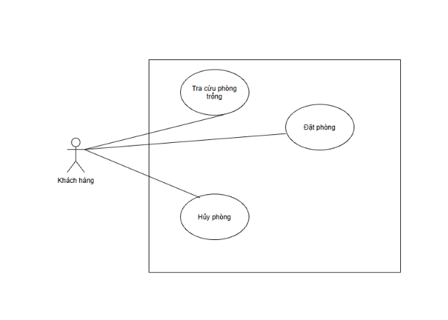

Phần 2 — Đặc tả Use Case `Đặt phòng` + Activity Diagrama)
Điền vào mẫu sau (dựa vào phần Nghiệp vụ ở Mục 2 để tự viết, nhớ có bước kiểm tra trùng ngày trước khi tạo phiếu):
Use Case: Đặt phòng
Actor: Khách hàng
Pre-condition (điều kiện bắt đầu, khách hàng cần chuẩn bị/chọn gì trước): …
Điều kiện dữ liệu hợp lệ (viết đúng 3 điều kiện):
- Khách hàng chọn phòng
- Khách hàng chọn khoảng ngày
- Nhận kết quả đặt thành công hay không sau khi hệ thống kiểm tra
Basic Flow (các bước xử lý theo đúng thứ tự):
- Khách hàng chọn phòng và chọn khoảng ngày
- Hệ thống kiểm tra xem phòng đó có ngày nào bị trùng ngày nào đã đặt trước
- Nếu có bị trùng với lịch đặt trước thì từ chối phiếu đặt hàng, nếu không trùng lịch đặt trước thì chấp nhận yêu cầu
b) Vẽ Activity Diagram thể hiện đúng các bước bạn vừa viết ở câu a: có bước kiểm tra điều kiện dữ liệu, 1 Decision (hình thoi) rẽ 2 nhánh (trùng ngày / không trùng ngày), mỗi nhánh có nhãn ghi rõ điều kiện và dẫn tới 1 điểm kết thúc riêng.

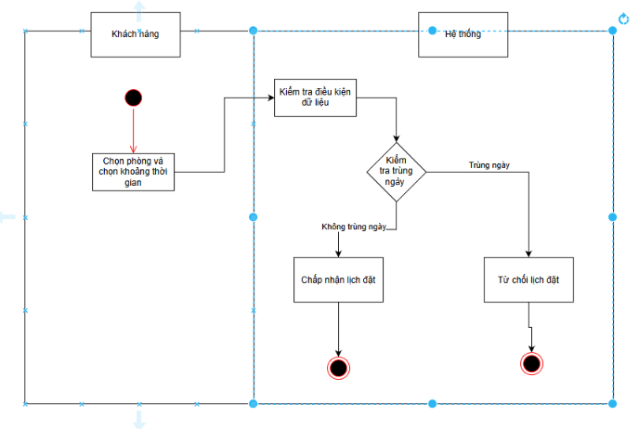
Phần 3 — Xử lý trường hợp lỗi + Trình bày kết quả theo mẫu chung
- Viết các bước xử lý khi hủy phòng bằng mã phiếu không tồn tại (tự viết, nhớ phải dừng lại và báo lỗi khi không tìm thấy phiếu):
Hủy phòng — — Trường hợp mã phiếu không tồn tại:
- …
- …
- Trình bày kết quả theo 1 mẫu chung: Dù kết quả là thành công hay bị từchối, đều phải viết theo đúng 3 dòng sau (không được viết khác đi giữa các trường hợp):
- Trạng thái: THÀNH CÔNG / TỪ CHỐI
- Dữ liệu trả về: (bỏ trống nếu bị từ chối)
- Thông báo lỗi: (bỏ trống nếu thành công; nếu bị từ chối thì ghi "Trùng ngày đặt phòng" hoặc "Không tìm thấy phiếu")
Áp dụng mẫu trên để viết 2 ví dụ: 1 ví dụ đặt/hủy phòng thành công, 1 ví dụ bị từchối.

